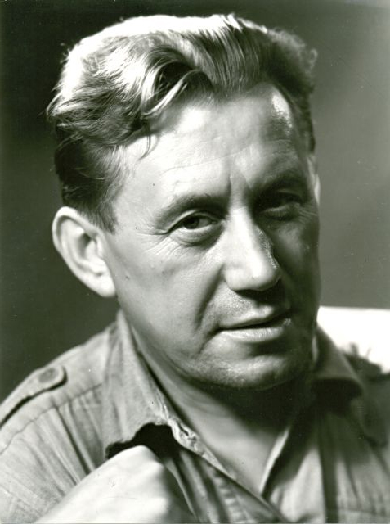

Papp János

Út és kulcs Berdához

1975. Koranyár. Még zsenge az új szerelem, de elég erős ah-hoz, hogy elvigyem Zsuzsát egy száz kilométeres gyalogtúrára, át a Pilisen Csillaghegytől Esztergomig. A harmadik napon, Dobogókő-ről menet, Kesztölc fölött, a Fekete-hegyi „Sasfészek” kínál pihenőt. Alig múlt dél, de már éhesek vagyunk. A turistaház előtt, kint a szabad ég alatt, egy zöld, kecskelábú asztal mellett üldögélve esze-getjük a rizses lecsót, amit Gizi néni, a ház gondnoka rakott elénk. Két-bükkfa-nyeregtől négy kilométert gyalogolva, szigorúan csak nagykőrösi konzervet hord föl hátizsákban a turistáinak, merthogy: „Az a legjobb!” Most ott áll asztal mellett és mesél. Kapacitáljuk, hogy üljön már le, de ő nem, csak áll karba tett kézzel, és este kilencig mesél. A kárpátaljai, rahói gyerekkorról, a rosszul sikerült házasságáról, ami után egyedül maradt egy fiúcskával. Arról, hogyan szegődött culágernek egy kőműves mellé a háború után, hogy ellesve a mesterséget, maga építsen otthont egy pesti belvárosi bomba-találatos, ötödik emeleti lakásból. Arról, hogy az 56-os forradalom, ami már itt találja Fekete-hegyen, átszáguld a házon orosz katona, magyar katona, útbaigazítást kérő menekülő forradalmár, vagy éppen a Kesztölci Köztársaság elnöke képében, ő pedig Istent játszik, amikor előbb elbeszélget velük, és a szerint küldi őket jó vagy rossz irányba, hogy jó, vagy rossz embernek ítéli meg őket. Mesél arról, hogy a jó kesztölciek 56-ban hogy vettek borért egy tankot Esztergomban az oroszoktól, és kiáltották ki a Kesztölci Köztársaságot. Hallgatjuk a kesztölci ember történetét, aki, amikor 45-ben a Pilis-nyeregben vívott csata után fölrendelik a kesztölcieket, hogy tömegsírt ássanak az elesetteknek, egy orosz és egy német, szinte még gyerek katonát talál a Fekete-hegyre vezető ösvény két oldalán álló bükkfa tövében, akik egyszerre küldték egymást fejlövéssel a halálba, és nem a tömeg-sírba temeti őket, hanem oda, ahol rájuk talált, a bükkfák tövébe. Gizi néni azóta, hogy megismerte a történetet, ha Két-bükkfa-nyeregnél leszáll a buszról és elindul Fekete-hegyre a konzervvel tömött hátizsákjával, szed egy csokor mezei virágot és a félútnál, Pilis-nyeregnél a csokrot kettéosztja és leteszi a bükkfák tövébe.
És sorjáznak a történetek, „Gizi anyánk” kifogyhatatlan, és ránk esteledik, és persze hogy itt alszunk.
Behúzódunk a házba. Előszed egy kockás füzetet, és felolvas néhány verset. Saját verseit. Igencsak „zsengék”. Finom kritikámat udvariasan magamban tartom. Nem úgy Gizi anyánk a sajátját arról a költőről, aki gyakran megfordult éltében itt a „Sasfészek”-ben: „A Berda nem költő! Azt írta a kedveséről, hogy két lábon járó reterát! Az ilyen nem költő!”
Először hallok Berda Józsefről! Halála évében, 1966-ban kezd-tem a Színművészetit. Szóba sem került. Korábban se, a gimnázi-umban. Pedig csodálatos tanáraink voltak! Czigotthné, Grüblné (Irénke néni, Terike néni) megszerettették velem az irodalmat, a verseket, de lehet, Berdáról egy véleményen voltak Gizi anyánk-kal! A főiskola alatt és után már sokat bíbelődöm versekkel, de Berda valahogy nem kerül a látó-, olvasókörömbe. Kellett egy „szerelempróba” túra, hogy így legyen! Mert Gizi anyánk kritikája nem tántorít el attól, hogy aztán az Országos Kék túrán megtett több mint ezer kilométeres gyalogtúrámról szóló útinaplót, a „Lábjegyzet”-et, tele ne tömjem Berda versekkel. Hogy miért pont Berda, annak okát nem csupán abban vélem fellelni, hogy úgy, mint én, a hegyek-völgyek, erdők szerelmese volt, hanem mert ugyanazt érzi, gondolja, és fogalmazza, önti versbe az élet gyönyöreiről és a halál életet árnyaló jelenvalóságáról, amit én is érzek, gondolok. Madáchnál ez: „Az élet mellett ott van a halál, a boldogságnál a lehangolás, a fénynél árnyék, kétség és remény. - Ott állok, látod, hol te, mindenütt.” – mondja Lucifer az Úrnak a Tragédiában. Berdánál pedig:

Alleluja! csurog a tavasz.
És elárad bennem a Végtelenség.
…
Halihó!
hinni a bennem feltámadt
és bennem meghalt
bitangszép fiatalságban!
(Részeg sikoltás)
… a tisztálkodás
boldog önkívülete; ama gyermeki
fickándozás, mely nem egyéb,
mint örök vetkőzés a meztelen
halál vidám birodalmában…
(Tisztálkodás közben)

Millió üstökű erdőrengeteg, te vagy
az én igazi hajlékom csupán! Benned
bolyonganék-aludnék s ébrednék mindig
télen és nyáron egyaránt…
…
… s végül
oly boldogan halnék meg ottan, mint
ősszel a fák milliószámra lehulló
levele, mely mind új fogantatásnak
ad takarót, hogy ne legyen soha
megállás az isteni derű
szüntelen dicséretében.
(Ének az erdőről)

És így tovább! Akkor is ott feszül a Berda versekben a luciferi gondolat, ha nincs benne konkrétan ellentétes tartalmat hordozó szó-pár. És ott vibrál a gúny és öngúny, lemeztelenítőn vagy kitárulkozón, vitriolos őszinteséggel, szókimondással, szégyentelenséggel.
Látom, ahogy Berda túra közben megáll és beszippantja a még élő, de már halni készülő őszi erdő illatát.
Ha velem túrázó barátaimnak Berdát idézem, tudván tudom (tudnom kell), hogy igazából nem az én előadói készségem ejti rabul őket, hanem Berda, aki úgy ír a természetről és benne élő önmagáról, mint József Attila az Ódában: „Mint alvadt vérdarabok, úgy hullnak eléd ezek a szavak”.

Indulj el Két-bükkfa-nyeregtől az úton Fekete-hegyre, a „Sasfészek” kulcsosházig! Hátha Te is találkozol Berdával!

